**Федеральное государственное образовательное бюджетное учреждение  
высшего образования   
«Финансовый университет при Правительстве РФ»**

**КОЛЛЕДЖ ИНФОРМАТИКИ И ПРОГРАММИРОВАНИЯ**

Лабораторная работа № 6

по дисциплине: Инфокоммуникационные системы и сети.

Выполнил студент

Добагов Д.З.

Группа 3ПКС-420

Москва, 2022

Цель работы:

1. Подключиться к роутеру

2. Keenetic City-6090

3. Выйти на сайт администрирования роутера 192.168.1.1 Логин Пароль:

admin admin

4. Изучить возможности роутера

5. Заблокировать доступ одногруппнику в интернет,

6. К вай-фаю и на определенный сайт, по отдельности

7. Отключить/включить широковещательный SiD

8. Описать в чем разница

9. Понизить мощность WiFi до 20 %

10. Выяснить радиус покрытия.

11. Вернуть настройки к предыдущим...

12. Написать отчет

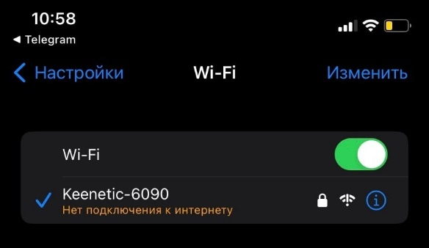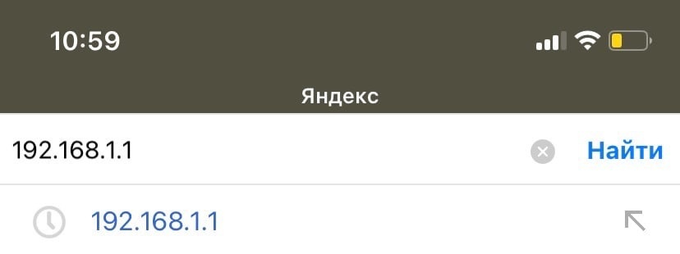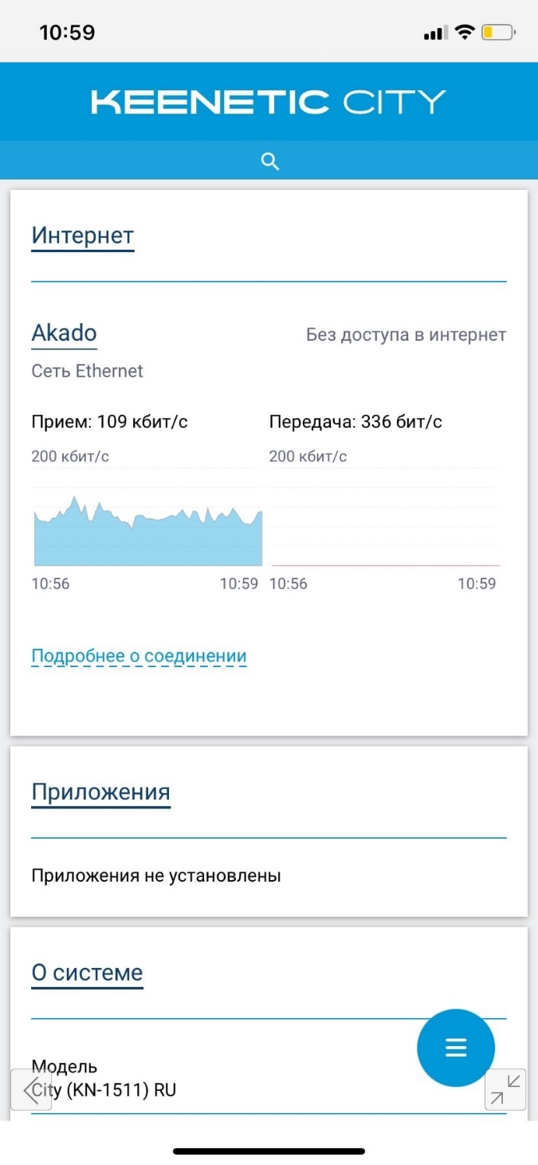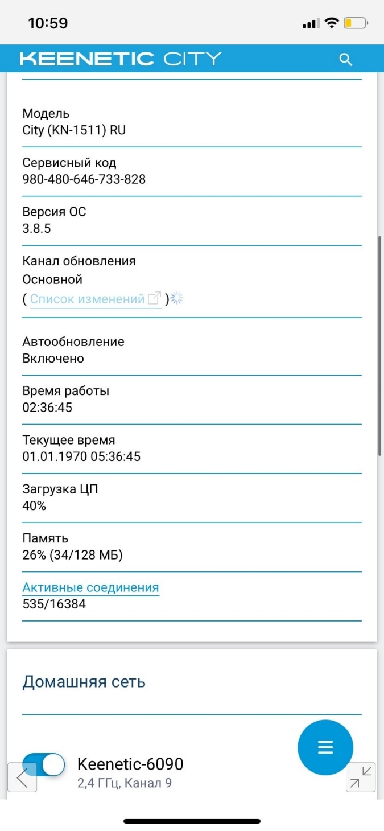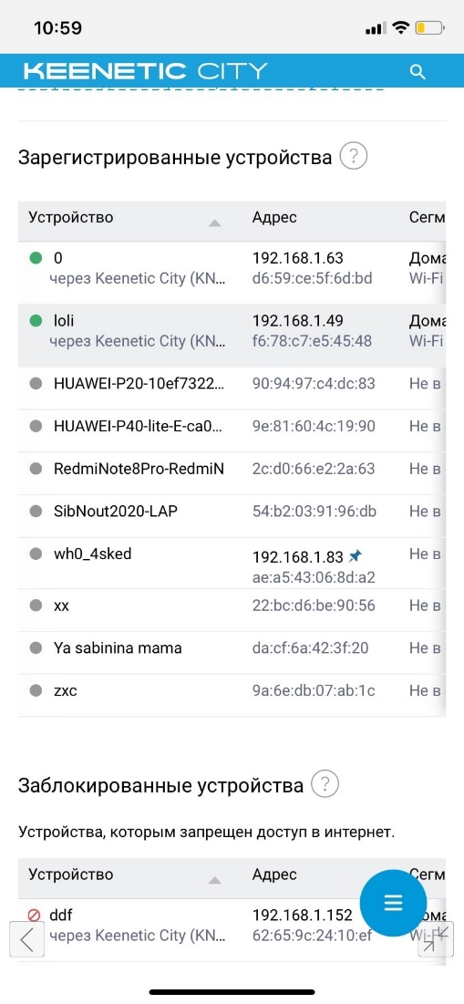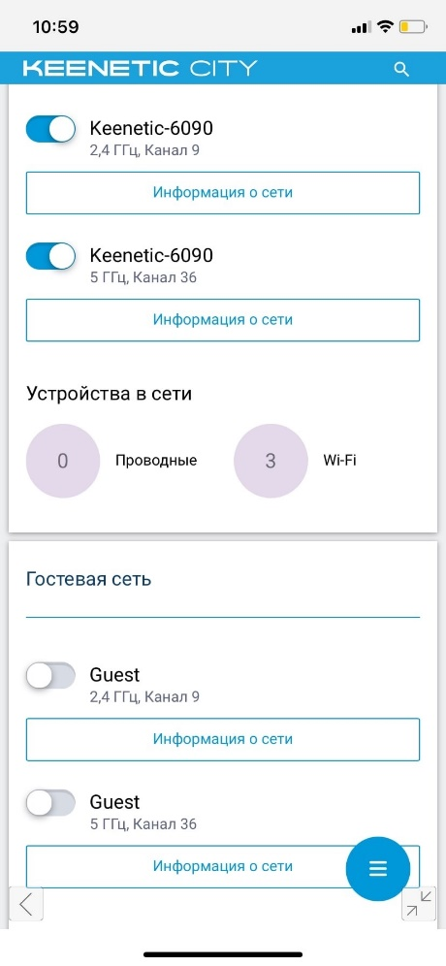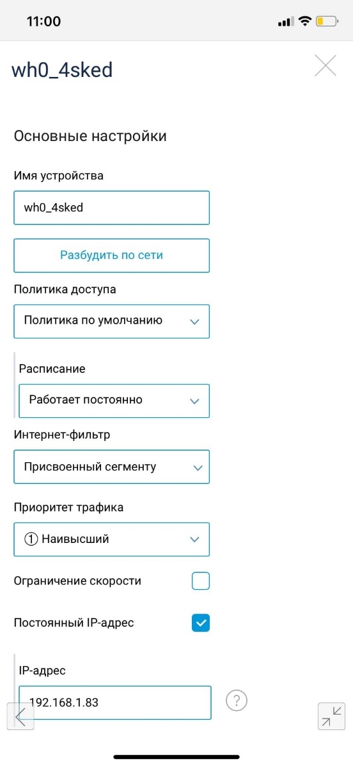

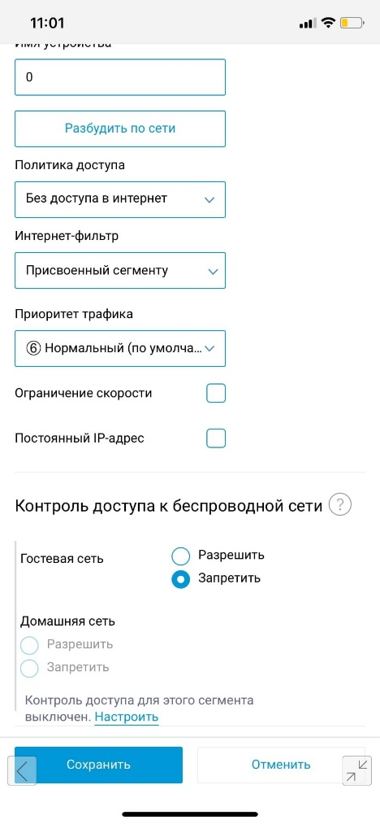

Радиус покрытия от 40-70 метров.

Разница: Отличие включения и выключения SSID в том, что, когда он включен,

другим пользователям не видна сеть вай-фай этого роутера. Если включен –

видна.